Утверждена
постановлением Администрации
муниципального района
от 15.12.2017 № 4175
(в ред. от 19.08.2024 № 2852)

Муниципальная программа города Боровичи
«Формирование современной городской среды на
территории города Боровичи на 2018-2027 годы»
(далее муниципальная программа)

Паспорт муниципальной программы

- Ответственный исполнитель муниципальной программы:
комитет жилищно-коммунального, дорожного хозяйства, строительства, транспорта и охраны окружающей среды (далее комитет ЖК,ДХ,С,Т и ООС).
2. Соисполнители муниципальной программы: МКУ «Центр по работе с населением» (далее МКУ «ЦРН»), комитет архитектуры и имущественных отношений Администрации Боровичского муниципального района, МБУК «Центр культурного развития «Боровичи», товарищества собственников жилья, жилищно-строительные кооперативы, управляющие (обслуживающие) организации (далее уполномоченное предприятие).

3. Цели, задачи и целевые показатели муниципальной программы:

№  п/п | Цели, задачи муниципальной программы, наименование и единица измерения целевого показателя | Значения целевого показателя по годам:
 |  | 2018 | 2019 | 2020 | 2021 | 2022 | 2023 | 2024 | 2025 | 2026 | 2027
1 | 2 | 3 | 4 | 5 | 6 | 7 | 8 | 9 | 10 | 11 | 12
1. | Цель 1. Повышение качества и комфорта территории города Боровичи
1.1 | Задача 1. Благоустройство дворовых и общественных территорий
1.1.1 | Количество благоустроенных дворовых территорий (полностью освещенных, оборудованными местами для проведения досуга и отдыха разными группами населения) (ед.) | 27 | 20 | 21 | 23 | 20 | 19 | 17 | - | - | -
1.1.2 | Количество благоустроенных общественных территорий (ед.) | 2 | 6 | 5 | 3 | 2 | 2 | 1 | - | - | -
1.1.3 | Площадь благоустроенных общественных территорий (Га) | 20,3 | 10,8 | 3,1 | 30,3 | 11,1 | 10,4 | 0,75 | - | - | -
1.2 | Задача 2. Благоустройство городских парков
1.2.1 | Количество благоустроенных городских парков | 1 | - | - | - | - | - | - | - | - | -
1.2.2 | Площадь благоустроенных городских парков (Га) | 9,1 | - | - | - | - | - | - | - | - | -
1.3 | Задача 3. Создание универсальных механизмов вовлеченности заинтересованных граждан, заинтересованных организаций в реализацию проектов благоустройства города Боровичи
1.3.1 | Доля проектов благоустройст-ва дворовых территорий многоквартирных домов, реализованных с финансовым участием заинтересованных граждан (%) | 100 | 100 | 100 | 100 | 100 | 100 | 100 | - | - | -
1.4 | Задача 4. Реализация проектов создания комфортной городской среды в малых городах и исторических поселениях – победителях Всероссийского конкурса лучших проектов создания комфортной городской среды
1.4.1 | Количество проектов создания комфортной городской среды в малых городах и историчес-ких поселениях – победителях Всероссийского конкурса лучших проектов создания комфортной городской среды | - | - | 1 | - | - | 1 | - | - | - | -

4. Сроки реализации муниципальной программы: 2018-2027 годы.
5. Объемы и источники финансирования муниципальной программы в целом и по годам реализации (тыс. руб.):
Год | Источник финансирования
 | федеральный бюджет и областной бюджет | местный бюджет | внебюджетные средства | всего
1 | 2 | 3 | 4 | 5
2018 | 19872,548 | 5383,53228 | 1661,58563 | 26917,66591
2019 | 28862,308 | 7489,61123 | 1096,13688 | 37448,05611
2020 | 91125,380 | 8840,46964 | 1444,78206 | 101410,6317
2021 | 28868,17310 | 6436,56652 | 1197,53419 | 36502,27381
2022 | 22865,07833 | 5089,23104 | 1036,39180 | 28990,70117
2023 | 117422,23733 | 26792,55683 | 1120,54455 | 145335,33871
2024 | 19616,910 | 4904,227 | 1094,443 | 25615,58
2025 | - | - | - | -
2026 | - | - | - | -
2027 | - | - | - | -
ВСЕГО | 328632,63476 | 64936,19454 | 8651,41811 | 402220,24741

6. Ожидаемые конечные результаты реализации муниципальной программы:
Прогнозируемые конечные результаты реализации муниципальной программы предусматривают повышение уровня благоустройства города Боровичи:
увеличение количества благоустроенных дворовых территорий многоквартирных домов и увеличение количества благоустроенных общественных территорий;
увеличение количества благоустроенных городских парков.

I. Характеристика текущего состояния сферы благоустройства
в г. Боровичи, приоритеты развития и цели муниципальной
политики в сфере благоустройства
Одним из главных приоритетов развития территорий города Боровичи является создание благоприятной для проживания населения и ведения экономической деятельности городской среды. Формирование комфортной городской среды – это комплекс мероприятий, направленных на создание условий для обеспечения благоприятных, безопасных и доступных условий проживания населения в городе Боровичи.
Городская среда должна соответствовать санитарным и гигиеническим нормам, а также иметь завершенный, привлекательный и эстетичный внешний вид. Создание современной городской среды включает в себя проведение работ по благоустройству дворовых и общественных территорий, парков (устройство детских и спортивных площадок, зон отдыха, парковок и автостоянок, набережных, озеленение территорий, устройство наружного освещения).
Мероприятия, проводимые в рамках муниципальной программы, позволят благоустроить территории города Боровичи, создать условия для комфортного и безопасного проживания и отдыха жителей.
Учитывая сложность проблем и необходимость выработки комплексного и системного решения, обеспечивающего кардинальное улучшение качества жизни населения, представляется наиболее эффективным решать существующие проблемы в рамках муниципальной программы.
Муниципальная программа позволит благоустроить облик города Боровичи, улучшить экологическую обстановку, создать условия для комфортного и безопасного проживания и отдыха жителей.
Основной целью муниципальной программы является содействие повышению качества и комфорта территорий города Боровичи.
Для достижения основной цели в рамках муниципальной программы должны быть решены задачи: «Благоустройство дворовых и общественных территорий», «Благоустройство городских парков» направленные на:
создание условий для комфортного и безопасного проживания и отдыха жителей;
улучшение эстетического облика города, повышение уровня всех элементов благоустройства территорий;
вовлечение граждан в решение вопросов, связанных с содержанием и благоустройством территорий, воспитание у горожан и подрастающего поколения чувства бережного отношения к родному краю;
обеспечение сохранности и обслуживания объектов благоустройства.
Поскольку мероприятия муниципальной программы носят постоянный непрерывный характер, а финансирование их зависит от возможностей бюджета города Боровичи, то в пределах срока действия муниципальной программы возможны незначительные изменения.
Для реализации поставленной цели о повышении качества и комфорта городской среды на территории города Боровичи и решения задач муниципальной программы, указанных в паспорте муниципальной программы, предусмотрено выполнение следующих мероприятий:
благоустройство дворовых и общественных территорий;
благоустройство городских парков.
Реализация мероприятий муниципальной программы позволит благоустроить дворовые территории города Боровичи, общественные территории, создать условия для комфортного и безопасного проживания и отдыха жителей.
Для достижения указанного результата планируется выполнить мероприятия, исходя из минимального перечня работ по благоустройству дворовых территорий:
обеспечение дополнительного освещения дворовых территорий;
ремонт асфальтового покрытия дворовых проездов;
установка скамеек;
установка урн.
Перечень дополнительных видов работ по благоустройству дворовых территорий включает следующие виды работ:
оборудование детских и (или) спортивных площадок;
оборудование автомобильных парковок;
озеленение территорий.
Минимальный и дополнительный перечни работ по благоустройству с приложением визуального (фото) перечня образцов элементов благоустройства, предлагаемых к размещению на дворовой территории, приведены в Приложениях № 1,2 к настоящей муниципальной программе.
Ожидаемые конечные показатели муниципальной программы связаны с обеспечением надежной работы объектов городского внешнего благоустройства, экологической безопасностью, эстетическими и другими свойствами в целом, улучшающими вид территории города Боровичи.
Состав показателей муниципальной программы определен исходя из принципа необходимости и достаточности информации для характеристики достижения целей и решения задач муниципальной программы.
Таким образом, разработка и реализация муниципальной программы должна обеспечить комплексный подход к благоустройству территории города Боровичи, создать организационно-финансовые механизмы взаимодействия, координации усилий и концентрации ресурсов субъектов экономики для решения поставленной цели.»;

II. Условия участия в муниципальной программе
по благоустройству дворовых территорий
Обязательным условием для участия в муниципальной программе является:
наличие образованных земельных участков, на которых расположены многоквартирные дома;
наличие решения собственников помещений в многоквартирном доме, дворовая территория которого благоустраивается за счет средств субсидии, о принятии созданного в результате благоустройства дворовой территории имущества в состав общего имущества многоквартирного дома;
форма участия заинтересованных лиц в выполнении минимального и (или) дополнительного перечня работ по благоустройству дворовых территорий многоквартирных домов: финансовое и трудовое. Под формой финансового участия граждан понимается доля финансового участия граждан, организаций в выполнении минимального и дополнительного перечня работ по благоустройству дворовых территорий в размере в размере не более 10 % от общей стоимости работ по благоустройству дворовых территорий многоквартирных домов исходя из минимального перечня работ по благоустройству и (или) в размере не более 30 % от общей стоимости работ по благоустройству дворовых территорий многоквартирных домов исходя из дополнительного перечня работ по благоустройству;
трудовое участие заинтересованных лиц осуществляется в форме выполнения жителями неоплачиваемых работ, не требующих специальной квалификации, например, подготовка объекта (дворовой территории) к началу работ (земляные работы, снятие старого оборудования, уборка мусора), и другие работы (покраска оборудования, озеленение территории, посадка деревьев, охрана объекта);
Под заинтересованными лицами понимаются управляющие организации, товарищества собственников жилья, жилищные кооперативы и иные специализированные потребительские кооперативы, уполномоченные собственниками лица (при непосредственном способе управления многоквартирным домом), многоквартирные дома, которые включены в муниципальную программу и подлежат благоустройству.
Участие в муниципальной программе осуществляется путем подачи заявок на благоустройство дворовой территории в Администрацию Боровичского муниципального района.
К заявке прилагаются:
копия протокола общего собрания собственников помещений в многоквартирном доме, проведенного годом подачи заявок и содержащего решения об участии в муниципальной программе; о проведении работ по благоустройству дворовой территории многоквартирного дома; о видах работ по благоустройству; о наличии средств собственников помещений в размере 10% от общей стоимости работ по благоустройству дворовой территории по минимальному перечню (ремонт асфальтового покрытия дворовых проездов, обеспечение освещения дворовых территорий, установка скамеек, установка урн) и (или) в размере 30% от общей стоимости работ по благоустройству дворовой территории по дополнительному перечню (оборудование детских и (или) спортивных площадок, оборудование автомобильных парковок, озеленение территорий и иные виды работ);
укрупненная сметная стоимость видов исходя из сводной ведомости объемов работ и единичных расценок на текущий год с применением индексации, подписанная собственниками МКД и лицами, осуществляющими обслуживание/управление МКД;
дизайн-проект благоустройства дворовой территории, подписанный собственниками МКД и лицами, осуществляющими обслуживание/управление МКД;
фотоматериалы текущего состояния дворовой территории.
При подготовке дизайн-проекта благоустройства дворовой территории выполняются следующие действия:
проведение визуального осмотра дворовой территории;
определение участков территории двора, несущих определенную функциональную нагрузку: существующие парковки, детская площадка, зона отдыха, контейнерная площадка и т.д.;
обсуждение возможного зонирования территории двора пользователями дворовой территории (собственниками помещений многоквартирного дома, жителями многоквартирного дома различных возрастных групп, включая жителей с ограниченными физическими возможностями, автовладельцев, собаководов, детей, подростков, пенсионеров);
разделение дворовой территории на участки (функциональные зоны) с учетом: пожеланий пользователей дворовой территории, удобства использования участков, взаимосвязи участков (функциональных зон) пешеходными коммуникациями (тротуарами, дорожками, тропинками, пандусами, лестницами), с учетом развития объекта благоустройства (двора);
предварительный выбор возможных к применению типов покрытий, освещения, озеленение и т.д.
Утверждение дизайн-проектов благоустройства дворовой территории осуществляется решением общего собрания собственников помещений МКД, оформленное протоколом общего собрания собственников помещений МКД.
Уполномоченным лицам рекомендуется согласовать дизайн-проект благоустройства дворовой территории с организациями, эксплуатирующими инженерные сети, находящиеся на дворовой территории.
Все заявки на благоустройство дворовых территорий МКД проходят конкурсный отбор, по результатам которого общественная комиссия принимает решение о включении дворовой территории в муниципальную программу.
Муниципальное образование оставляет за собой:
право исключать из перечня дворовых и общественных территорий, подлежащих благоустройству в рамках реализации муниципальной программы, территории, расположенные вблизи многоквартирных домов, физический износ основных конструктивных элементов (крыша, стены, фундамент) которых превышает 70 процентов, а также территории, которые планируются к изъятию для муниципальных или государственных нужд в соответствии с генеральным планом соответствующего поселения при условии одобрения решения об исключении указанных территорий из адресного перечня дворовых территорий и общественных территорий межведомственной комиссией, в порядке, установленном такой межведомственной комиссией;
право исключать из адресного перечня дворовых территорий, подлежащих благоустройству в рамках реализации муниципальной программы, дворовые территории, собственники помещений многоквартирных домов которых приняли решение об отказе от благоустройства дворовой территории в рамках реализации соответствующей программы или не приняли решения о благоустройстве дворовой территории в сроки, установленные соответствующей программой. При этом исключение дворовой территории из адресного перечня дворовых территорий, подлежащих благоустройству в рамках реализации муниципальной программы, возможно только при условии одобрения соответствующего решения муниципального образования межведомственной комиссией в порядке, установленном такой межведомственной комиссией.

III. Порядок аккумулирования и расходования средств
заинтересованных лиц, направляемых на выполнение
минимального и дополнительного перечня работ
по благоустройству дворовых территорий
Настоящий Порядок аккумулирования и расходования средств заинтересованных лиц, направляемых на выполнение минимального и дополнительного перечней работ по благоустройству дворовых территорий многоквартирных домов (далее - Порядок, дворовые территории), регламентирует процедуру аккумулирования средств заинтересованных лиц, направляемых на выполнение минимального, дополнительного перечней работ по благоустройству дворовых территорий города Боровичи, механизм контроля за их расходованием, а также устанавливает порядок и формы финансового участия граждан в выполнении указанных работ.
Аккумулирование средств осуществляется в целях обеспечения работ по минимальному и дополнительному перечню работ по благоустройству дворовых территорий и производится на счете управляющей организации, товарищества собственников жилья, жилищного кооператива и иных специализированных потребительских кооперативов, уполномоченных собственниками лица (при непосредственном способе управления многоквартирным домом) (далее Уполномоченное учреждение).
Расходование аккумулированных денежных средств собственников помещений в многоквартирном доме осуществляет Уполномоченное учреждение:
финансирование минимального перечня работ по благоустройству дворовых территорий, включенного в дизайн-проект благоустройства дворовой территории;
финансирование дополнительного перечня работ по благоустройству дворовых территорий, включенного в дизайн-проект благоустройства дворовой территории.
Уполномоченное учреждение осуществляет перечисление средств собственников помещений в многоквартирном доме на расчетный счет подрядной организации не позднее четырнадцати календарных дней после приемки выполненных работ по благоустройству дворовой территории и предоставлении актов выполненных работ в орган местного самоуправления.
Прием выполненных работ осуществляется на основании предоставленного подрядной организацией акта выполненных работ (услуг) по организации благоустройства дворовых территорий многоквартирных домов представителем Уполномоченного учреждения совместно с лицами, которые уполномочены действовать от имени собственников помещений многоквартирных домов и представителями органов местного самоуправления.
Уполномоченное учреждение обеспечивает возврат аккумулированных денежных средств собственникам помещений в многоквартирном доме по письменному заявлению в срок до 1 марта года, следующего за отчетным, при условии:
неисполнения работ по благоустройству дворовой территории многоквартирного дома по вине подрядной организации;
возникновения обстоятельств непреодолимой силы;
возникновения иных случаев, предусмотренных действующим законодательством.

IV. Основные показатели и анализ социальных,
финансово-экономических и прочих рисков
реализации муниципальной программы
Своевременная и в полном объёме реализация муниципальной программы позволит повысить уровень благоустройства территории города Боровичи и сформировать современную городскую среду:
увеличение количества благоустроенных дворовых территорий многоквартирных домов и увеличение количества благоустроенных общественных территорий;
увеличение количества благоустроенных городских парков.
В результате реализации муниципальной программы ожидается создание условий, обеспечивающих комфортность проживания граждан, улучшение качества жизни населения на территории города Боровичи.
При появлении негативных факторов будут проведены мероприятия по минимизации их влияния на достижение целей муниципальной программы, в том числе привлечение в установленном порядке дополнительных источников финансирования, принятие нормативных и правовых актов органов местного самоуправления.
При реализации муниципальной программы могут возникнуть группы рисков.

№ п/п | Негативный фактор | Способы минимизации рисков
1. | Недостаточное финансирование мероприятий муниципальной программы за счет средств местного бюджета | определение приоритетов для первоочередного финансирования;  привлечение средств федерального и областного бюджетов и внебюджетных источников на поддержку жилищно-коммунального хозяйства
2. | Существенные отклонения фактических параметров инфляции, в том числе цен на энергоресурсы, от параметров, определенных прогнозом социально-экономического развития Российской Федерации | осуществление прогнозирования развития ситуации в сфере жилищно-коммунального хозяйства с учетом возможного ухудшения экономической ситуации
3. | Несоответствие (в сторону уменьшения) фактически достигнутых показателей эффективности реализации муниципальной программы запланированным | проведение ежегодного мониторинга и оценки эффективности реализации мероприятий муниципальной программы;  анализ причин отклонения фактически достигнутых показателей эффективности реализации муниципальной программы от запланированных;  оперативная разработка и реализация комплекса мер, направленных на повышение эффективности реализации мероприятий муниципальной программы»

V. Механизм управления реализацией муниципальной
программы
Общий контроль за исполнением муниципальной программы осуществляет комитет жилищно-коммунального, дорожного хозяйства, строительства, транспорта и охраны окружающей среды Администрация Боровичского муниципального района.
Финансирование мероприятий муниципальной программы осуществляется за счёт средств местного бюджета, внебюджетных источников, средств, предоставляемых их федерального и областного бюджетов.
Предельной датой заключения соглашений по результатам закупки товаров, работ и услуг для обеспечения муниципальных нужд в целях реализации муниципальных программ - 1 июля года предоставления субсидии (для заключения соглашений на выполнение работ по благоустройству общественных территорий), либо 1 мая года предоставления субсидии (для заключения соглашений на выполнение работ по благоустройству дворовых территорий), за исключением случаев обжалования действий (бездействия) заказчика и (или) комиссии по осуществлению закупок и (или) оператора электронной площадки при осуществлении закупки товаров, работ, услуг в порядке, установленном законодательством Российской Федерации, при которых срок заключения таких соглашений продлевается на срок указанного обжалования, случаев проведения повторного конкурса или новой закупки, если конкурс признан не состоявшимся по основаниям, предусмотренным законодательством Российской Федерации, при которых срок заключения таких соглашений продлевается на срок проведения конкурсных процедур, случаев заключения таких соглашений в пределах экономии средств при расходовании субсидии в целях реализации муниципальных программ, в том числе мероприятий по цифровизации городского хозяйства, включенных в муниципальную программу, при которых срок заключения таких соглашений продлевается на срок до 15 декабря года предоставления субсидии.
Мониторинг хода реализации муниципальной программы осуществляет отдел экономики Администрации муниципального района (далее отдел экономики). Результаты мониторинга и оценки выполнения целевых показателей ежегодно до 15 апреля года, следующего за отчетным, докладываются Главе муниципального района. Ответственный исполнитель муниципальной программы до 20 июля текущего года и до 01 марта года, следующего за отчетным, готовит полугодовой и годовой отчеты о ходе реализации муниципальной программы и направляет в отдел экономики.
В целях создания условий для системного повышения качества и комфорта городской среды города Боровичи в рамках данной муниципальной программы сформирован ряд мероприятий, использующих механизмы привлечения общественности города, в том числе в виде софинансирования реализуемых мероприятий.
Адресный перечень общественных территорий, городских парков, приведён в приложении № 3 к настоящей муниципальной программе.
Адресный перечень дворовых территорий приведён в приложении № 4 к настоящей муниципальной программе.

VI. Мероприятия муниципальной программы

№  п/п | Наименование  мероприятия | Испол-нители | Срок  реали-зации | Целевой показатель (номер целевого показателя из паспорта муници-пальной програм-мы) | Источник финанси-рования | Объем финансирования по годам (тыс.руб.)
 |  |  |  |  |  | 2018 | 2019 | 2020 | 2021 | 2022 | 2023 | 2024 | 2025 | 2026 | 2027
1 | 2 | 3 | 4 | 5 | 6 | 7 | 8 | 9 | 10 | 11 | 12 | 13 | 14 | 15 | 16
1. | Задача 1. Благоустройство дворовых и общественных территорий
1.1. | Благоустройство дворовых территорий многоквартирных домов | комитет ЖК, ДХ,С,Т и ООС,  уполно-моченное предприя-тие | 2018-2027 годы | 1.1.1 | федераль-ный бюджет и областной бюджет | 11631,07868 | 7672,95814 | 10289,82745 | 8024,84081 | 6995,14830 | 6677,39743 | 7879,98959 | - | - | -
 |  |  |  |  | местный бюджет | 3323,16548 | 2192,27376 | 2713,21106 | 2006,22855 | 1748,78707 | 1669,34953 | 1969,9974 | - | - | -
 |  |  |  |  | внебюд-жетные источники | 1661,58563 | 1096,13688 | 1444,78206 | 1197,53419 | 1036,3918 | 1120,54455 | 1094,443 | - | - | -
2

1 | 2 | 3 | 4 | 5 | 6 | 7 | 8 | 9 | 10 | 11 | 12 | 13 | 14 | 15 | 16
1.2. | Благоустройство общественных территорий (в том числе изготовле-ние проектно-сметной докумен-тации по благо-устройству общественной территории) | комитет ЖК, ДХ,С,Т и ООС,  МКУ «ЦРН» | 2018-2027 годы | 1.1.2,  1.1.3 | федераль-ный бюджет и областной бюджет | 6363,65632 | 21189,34986 | 10835,55255 | 10843,26219 | 12599,7787 | 12474,68857 | 11736,92041 | - | - | -
 |  |  |  |  | местный бюджет | 1590,91380 | 5297,33747 | 2857,10725 | 2710,98497 | 3149,94493 | 3118,67247 | 2934,2296 | - | - | -
2. | Задача 2. Благоустройство городских парков
2.1. | Благоустройство городских парков (в том числе изготовление проектно-сметной документации по благоустройству городского парка) | МКУ «ЦРН» | 2018 | 1.2.1,  1.2.2 | федераль-ный бюджет и областной бюджет | 1877,813 | - | - | - | - | - | - | - | - | -
2.2. | Проведение работ по благоустройст-ву городских парков, располо-женных на терри-тории города Боровичи | МКУ «ЦРН» | 2018 | 1.2.1,  1.2.2 | местный бюджет | 469,453 | - | - | - | - | - | - | - | - | -
3

1 | 2 | 3 | 4 | 5 | 6 | 7 | 8 | 9 | 10 | 11 | 12 | 13 | 14 | 15 | 16
3. | Задача 3. Реализация проектов создания комфортной городской среды в малых городах и исторических поселениях – победителях Всероссийского конкурса лучших проектов создания комфортной городской среды
3.1. | Выполнение работ по разработке проектно-сметной документации на реконструкцию набережной Октябрьской Революции в городе Боровичи Новгородской области | комитет архитек-туры и имущест-венных отношений | 2020 год | 1.4.1 | местный бюджет | - | - | 3270,15133 | - | - | - | - | - | - | -
 |  |  |  |  | областной бюджет | - | - | - | 3270,15133 | 3270,15133 | 3270,15133 | - | - | - | -
3.2. | Выполнение работ по реконст-рукции набереж-ной Октябрьской Революции в городе Боровичи Новгородской области (концеп-ция развития территории набе-режной Октябрь-ской Революции) | комитет архитек-туры и имущест-венных отношений,  МБУК «Центр культур-ного развития «Боровичи» | 2020-2022 годы | 1.4.1 | федераль-ный бюджет | - | - | 70000,0 | - | - | - | - | - | - | -
 |  |  |  |  | областной бюджет | - | - | - | 6729,91877 | - | - | - | - | - | -
 |  |  |  |  | местный бюджет | - | - | - | 1719,353 | 190,49904 | 19997,94 | - | - | - | -
4

1 | 2 | 3 | 4 | 5 | 6 | 7 | 8 | 9 | 10 | 11 | 12 | 13 | 14 | 15 | 16
3.3. | Выполнение работ по коррек-тировке проектно-сметной докумен-тации по реконст-рукции набереж-ной Октябрьской Революции в городе Боровичи Новгородской области | МКУ «ЦРН» | 2023 год | 1.4.1 | местный бюджет | - | - | - | - | - | 506,59483 | - | - | - | -
3.4. | Выполнение работ по разра-ботке проектно-сметной докумен-тации на благо-устройство город-ской площади в городе Боровичи | МКУ «ЦРН» | 2023 год | 1.4.1 | местный бюджет | - | - | - | - | - | 1500,000 | - | - | - | -
3.5. | Выполнение работ по благо-устройству город-ской площади в городе Боровичи | МКУ «ЦРН»,  МБУК «Центр культурно-го развития «Боровичи» | 2023 год | 1.4.1 | федераль-ный и областной бюджеты | - | - | - | - | - | 95000,000 | - | - | - | -
 | ВСЕГО |  |  |  |  | 26917,66591 | 37448,05611 | 101410,6317 | 36502,27381 | 28990,70117 | 145335,33871 | 25615,580 | - | - | -
____________________________»

Приложение № 1
к муниципальной программе «Формирование современной городской среды на 2018-2027 годы»

Минимальный перечень работ по благоустройству
с приложением визуализированного (фото) перечня образцов
элементов благоустройства

№  п/п | Наименование работ по благоустройству с визуализацией | Ед. измерения | Стоимость, не более, тыс.руб.
1 | 2 | 3 | 4
1. | Асфальтовое покрытие с установкой бортового камня  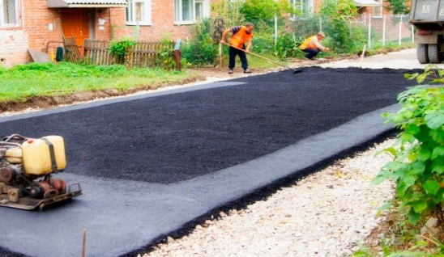 | кв.м | 2,5
2. | Установка фонарных столбов  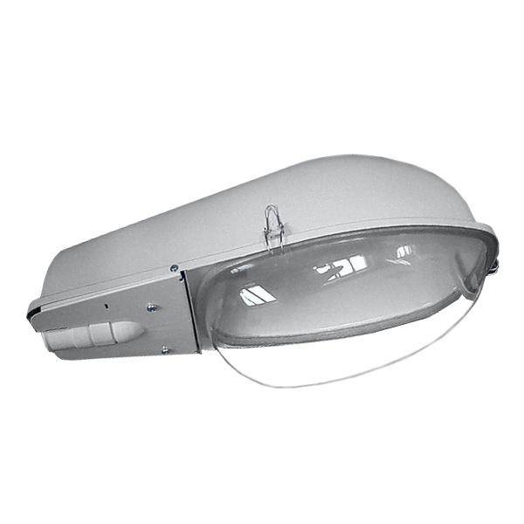 | ед. | 80,0
3. | Установка скамеек  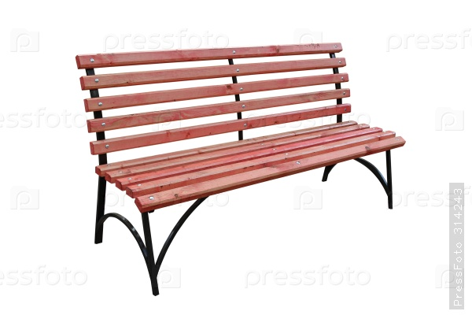 | ед. | 20,0
4. | Установка урн  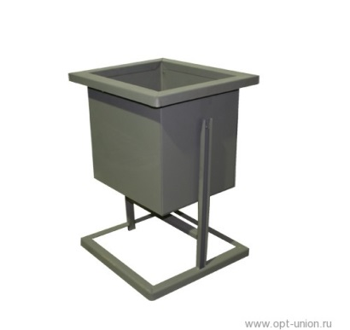 | ед. | 15,0
___________________________»

Приложение № 2
к муниципальной программе «Формирование современной городской среды на 2018-2027 годы»

Дополнительный перечень работ по благоустройству
с приложением визуализированного (фото) перечня
образцов элементов благоустройства

№  п/п | Наименование работ по благоустройству с визуализацией | Ед. измерения | Стоимость, не более, тыс.руб.
1 | 2 | 3 | 4
1. | Оборудование детских и (или) спортивных площадок  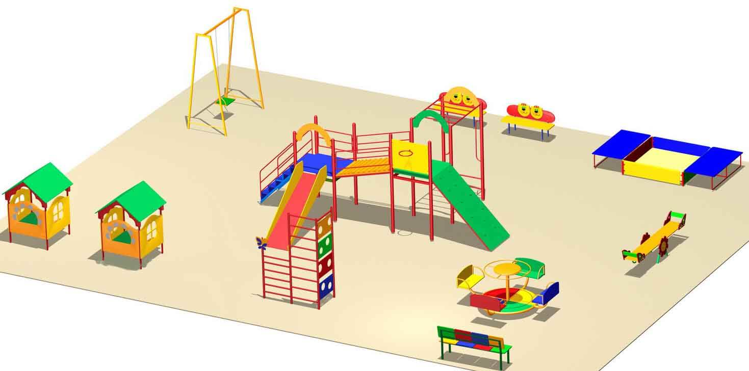 | комплекс | 265,0
2. | Оборудование автомобильных парковок  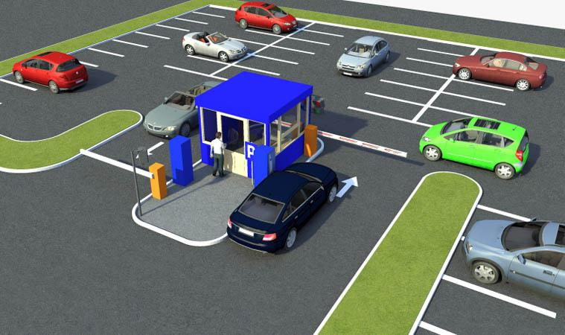 | кв.м | 3,5
3. | Озеленение территорий  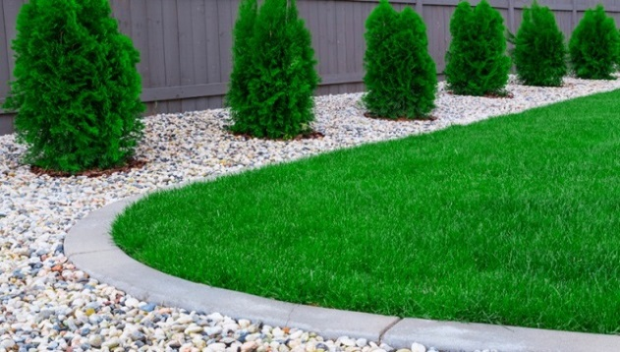 | кв.м | 0,7

___________________________»

Приложение № 3
к муниципальной программе «Формирование современной городской среды на 2018-2027 годы»

Адресный перечень общественных территорий,
городских парков, сформированный по предложениям
граждан по муниципальной программе

№  п/п | Наименование территории | Срок реализации
1 | 2 | 3
1. | 174411, Российская Федерация, Новгородская область, г.Боровичи, сквер 30-летия Октября (нижняя часть) | 2018 год
2. | 174411, Российская Федерация, Новгородская область, г.Боровичи, Парк 30-летия Октября | 2018-2019 годы
3. | 174405, Российская Федерация, Новгородская область, г.Боровичи, ул.Ленинградская, дома № 45-47 (памятник жертвам политических репрессий) | 2018 год
4. | 174406, Российская Федерация, Новгородская область, г.Боровичи, сквер Пушкина | 2019 год
5. | 174411, Российская Федерация, Новгородская область, г.Боровичи, территория на пересечении улиц Ленинградская и К.Либкнехта | 2019 год
6. | 174411, Российская Федерация, Новгородская область, г.Боровичи, территория по улице Подбельского вдоль дома № 47 | 2019 год
7. | 174405, Российская Федерация, Новгородская область, г.Боровичи, площадка по ул.Ленинградская за зданием МОУ ДОД «ЦВР» д.14 | 2019 год
8. | 174411, Российская Федерация, Новгородская область, г.Боровичи, территория по ул.Ленинградская возле памятника жертвам политических репрессий (в рамках хакатона) | 2019 год
9. | 174411, Российская Федерация, Новгородская область, г.Боровичи, территория возле памятника жертвам политических репрессий (Хакатон) 2 этап | 2020 год
10. | 174411, Российская Федерация, Новгородская область, г.Боровичи, входная зона в парк 30-летия Октября со стороны Кафедрального собора Успения Пресвятой Богородицы | 2020 год
11. | 174406, Российская Федерация, Новгородская область, г.Боровичи, входная зона в парк 30-летия Октября со стороны ул.Московская | 2020 год
12. | 174411, Российская Федерация, Новгородская область, г.Боровичи, Площадь «Екатерининская» | 2020 год
13. | 174411, Российская Федерация, Новгородская область, г.Боровичи, территория за зданием МОУДО «ЦВР» (за зданием бывшей Школы №10) (2 этап) | 2020 год
14. | 174411, Российская Федерация, Новгородская область, г.Боровичи, Парк Победы | 2021 год
1 | 2 | 3
15. | 174411, Российская Федерация, Новгородская область, г.Боровичи, площадь «Екатерининская», 2 этап | 2021 год
16. | 174406, Российская Федерация, Новгородская область, г.Боровичи, территория на пересечении улиц Пушкинской и Красноармейской | 2021 год
17. | 174406, Российская Федерация, Новгородская область, г.Боровичи, площадь 1 Мая (1 этап) | 2022 год
18. | 174406, Российская Федерация, Новгородская область, г.Боровичи, территория на пересечении улиц Пушкинская и Красноармейская | 2022 год
19. | 174400, Российская Федерация, Новгородская область, г.Боровичи, территория по ул.Сушанской от дома № 1Б до дома № 17Б | 2023 год
20. | 174404, Российская Федерация, Новгородская область, г.Боровичи, сквер на площади Труда | 2023 год
21. | 174411, Российская Федерация, Новгородская область, г.Боровичи, сквер им. Кирова со стороны ул. 9 Января | 2024 год
22. | 174411, Российская Федерация, Новгородская область, г. Боровичи, Нижняя часть сквера Победы | 2025 год

___________________________»

«Приложение № 4
к муниципальной программе «Формирование современной городской среды на 2018-2027 годы»

Адресный перечень дворовых территорий,
требующих благоустройства в 2018-2024 годах

№  п/п | Наименование территории | Виды работ по благоустройству согласно минимальному/ дополнительному перечню | Срок  реализации
1 | 2 | 3 | 4
1. | 174403, Российская Федерация, Новгородская обл., г.Боровичи, ул.Сушанская, д.12 | асфальтирование | 2018 год
2. | 174407, Российская Федерация, Новгородская обл., г.Боровичи, ул.В.Бианки, д.9 | асфальтирование | 2018 год
3. | 174411, Российская Федерация, Новгородская обл., г.Боровичи, ул.Ленинградская, д.44 | асфальтирование | 2018 год
4. | 174407, Российская Федерация, Новгородская обл., г.Боровичи, ул.В.Бианки, д.27 | асфальтирование | 2018 год
5. | 174403, Российская Федерация, Новгородская обл., г.Боровичи, пр.Титова, д.1 | асфальтирование | 2018 год
6. | 174404Российская Федерация, Новгородская обл., г.Боровичи, ул.Горького, д.17 | асфальтирование | 2018 год
7. | 174407, Российская Федерация, Новгородская обл., г.Боровичи, ул.В.Бианки, д.14 | асфальтирование | 2018 год
8. | 174407, Российская Федерация, Новгородская обл., г.Боровичи, ул.В.Бианки, д.32, д.34, ул.Садовая, д.28 | асфальтирование | 2018 год
9. | 174409, Российская Федерация, Новгородская обл., г.Боровичи, Школьный бульвар, д.49 | асфальтирование | 2018 год
10. | 174407, Российская Федерация, Новгородская обл., г.Боровичи, ул.В.Бианки, д.31 | асфальтирование | 2018 год
11. | 174411, Российская Федерация, Новгородская обл., г.Боровичи, ул.Подбельского, д.27 | асфальтирование | 2018 год
12. | 174406, Российская Федерация, Новгородская обл., г.Боровичи, ул.Парковая, д.5 | асфальтирование | 2018 год
13. | 174409, Российская Федерация, Новгородская обл., г.Боровичи, ул.Школьный бульвар, д.53 | асфальтирование | 2018 год
14. | 174407, Российская Федерация, Новгородская обл., г.Боровичи, ул.В.Бианки, д.21 | асфальтирование | 2018 год
15. | 174403, Российская Федерация, Новгородская обл., г.Боровичи, ул.Сушанская, д.21 | асфальтирование | 2018 год
16. | 174411, Российская Федерация, Новгородская обл., г.Боровичи, ул.К.Либкнехта, д.47 | асфальтирование | 2018 год
17. | 174403, Российская Федерация, Новгородская обл., г.Боровичи, ул.Сушанская, д.13 | асфальтирование | 2018 год
18. | 174403, Российская Федерация, Новгородская обл., г.Боровичи, ул.Энгельса, д.16 | асфальтирование | 2018 год
19. | 174407, Российская Федерация, Новгородская обл., г.Боровичи, ул.В.Бианки, д.12 | асфальтирование | 2018 год
20. | 174401, Российская Федерация, Новгородская обл., г.Боровичи, ул.Ботаническая, д.3А, д.5 | асфальтирование | 2018 год
21. | 174411, Российская Федерация, Новгородская обл., г.Боровичи, наб.Заводская, д.1 | асфальтирование | 2018 год
22. | 174409, Российская Федерация, Новгородская обл., г.Боровичи, ул.Загородная, д.49А | асфальтирование | 2018 год
23. | 174411, Российская Федерация, Новгородская обл., г.Боровичи, наб.60 лет Октября, д.7 | асфальтирование | 2018 год
24. | 174416, Российская Федерация, Новгородская обл., г.Боровичи, ул.Дзержинского, д.91 | асфальтирование | 2018 год
25. | 174411, Российская Федерация, Новгородская обл., г.Боровичи, наб.60 лет Октября, д.5 | асфальтирование | 2018 год
26. | 174416, Российская Федерация, Новгородская обл., г.Боровичи, ул.Дзержинского, д.59 | асфальтирование | 2018 год
27. | 174411, Российская Федерация, Новгородская обл., г.Боровичи, наб.60 лет Октября, д.1 | асфальтирование | 2018 год
28. | 174411, Российская Федерация, Новгородская обл., г.Боровичи, ул.Ленинградская, д.43 | асфальтирование | 2019 год
29. | 174411, Российская Федерация, Новгородская обл., г.Боровичи, ул.Ленинградская, д.32 | асфальтирование | 2019 год
30. | 174403, Российская Федерация, Новгородская обл., г.Боровичи, ул.Сушанская, д.9 | асфальтирование | 2019 год
31. | 174409, Российская Федерация, Новгородская обл., г.Боровичи, ул.Загородная, д.55 | асфальтирование | 2019 год
32. | 174411, Российская Федерация, Новгородская обл., г.Боровичи, ул.Кропоткина, д.5 | асфальтирование | 2019 год
33. | 174405, Российская Федерация, Новгородская обл., г.Боровичи, пер.Ленинградский, д.3 | асфальтирование | 2019 год
34. | 174409, Российская Федерация, Новгородская обл., г.Боровичи, Школьный бульвар, д.45 | асфальтирование | 2019 год
35. | 174403, Российская Федерация, Новгородская обл., г.Боровичи, ул.Энгельса, д.20 | асфальтирование | 2019 год
36. | 174411, Российская Федерация, Новгородская обл., г.Боровичи,  ул.9 Января, д.11А | асфальтирование | 2019 год
37. | 174407, Российская Федерация, Новгородская обл., г.Боровичи, ул.В.Бианки, д.17 | асфальтирование | 2019 год
38. | 174411, Российская Федерация, Новгородская обл., г.Боровичи, ул.Вышневолоцкая, д.36 | асфальтирование | 2019 год
39. | 174411, Российская Федерация, Новгородская обл., г.Боровичи, ул.Рабочая, д.21 | асфальтирование | 2019 год
40. | 174411, Российская Федерация, Новгородская обл., г.Боровичи, ул.Декабристов, д.55 | асфальтирование | 2019 год
41. | 174406, Российская Федерация, Новгородская обл., г.Боровичи, ул.Московская, д.50 | асфальтирование | 2019 год
42. | 174411, Российская Федерация, Новгородская обл., г.Боровичи, ул.Международная, д.33 | асфальтирование | 2019 год
43. | 174411, Российская Федерация, Новгородская обл., г.Боровичи, ул.А.Кокорина, д.26 | асфальтирование | 2019 год
44. | 174411, Российская Федерация, Новгородская обл., г.Боровичи, ул.Ленинградская, д.29 | асфальтирование | 2019 год
45. | 174403, Российская Федерация, Новгородская обл., г.Боровичи, ул.Гоголя, д.129 | асфальтирование | 2019 год
46. | 174403, Российская Федерация, Новгородская область, г.Боровичи, ул.Сушанская, д.23 | асфальтирование | 2019 год
47. | 174411, Российская Федерация, Новгородская обл., г.Боровичи, ул.Рабочая, д.15А | асфальтирование | 2019 год
48. | 174411, Российская Федерация, Новгородская обл., г.Боровичи, ул.Новоселицкая, д.30 | асфальтирование | 2020 год
49. | 174409, Российская Федерация, Новгородская обл., г.Боровичи, ул.Школьный бульвар, д.35А | асфальтирование | 2020 год
50. | 174403, Российская Федерация, Новгородская обл., г.Боровичи, ул.Гоголя, д.90 | асфальтирование | 2020 год
51. | 174411, Российская Федерация, Новгородская обл., г.Боровичи, наб. 60 лет Октября, д.6 | асфальтирование | 2020 год
52. | 174403, Российская Федерация, Новгородская обл., г.Боровичи,  ул.1 Мая, д.66 | асфальтирование | 2020 год
53. | 174411, Российская Федерация, Новгородская обл., г.Боровичи, ул.Гончарная, д.12 | асфальтирование | 2020 год
54. | 174409, Российская Федерация, Новгородская обл., г.Боровичи, Школьный бульвар, д.19 | асфальтирование | 2020 год
55. | 174411, Российская Федерация, Новгородская обл., г.Боровичи, наб. 60 лет Октября, д.3 | асфальтирование | 2020 год
56. | 174409, Российская Федерация, Новгородская обл., г.Боровичи, ул.Загородная, д.57 | асфальтирование | 2020 год
57. | 174409, Российская Федерация, Новгородская обл., г.Боровичи, ул.Загородная, д.65 | асфальтирование | 2020 год
58. | 174409, Российская Федерация, Новгородская обл., г.Боровичи, ул.Пуцита, д.5 | асфальтирование | 2020 год
59. | 174411, Российская Федерация, Новгородская обл., г.Боровичи, ул.Революции, д.9 | асфальтирование | 2020 год
60. | 174403, Российская Федерация, Новгородская обл., г.Боровичи, ул.Энгельса, д.18 | асфальтирование | 2020 год
61. | 174401, Российская Федерация, Новгородская обл., г.Боровичи, ул.Сушанская, д.2 | асфальтирование | 2020 год
62. | 174411, Российская Федерация, Новгородская обл., г.Боровичи, ул.Новоселицкая, д.28 | асфальтирование | 2020 год
63. | 174409, Российская Федерация, Новгородская область, г.Боровичи, ул.Пуцита, д.7 | асфальтирование | 2020 год
64. | 174411, Российская Федерация, Новгородская обл., г.Боровичи, ул.Подбельского, д.47 | асфальтирование | 2020 год
65. | 174403, Российская Федерация, Новгородская обл., г.Боровичи, ул.Сушанская, д.8 | асфальтирование | 2020 год
66. | 174416, Российская Федерация, Новгородская обл., г.Боровичи, ул.Физкультуры, д.50 | асфальтирование | 2020 год
67. | 174406, Российская Федерация, Новгородская обл., г.Боровичи, ул.Фрунзе, д.10 | асфальтирование | 2020 год
68. | 174401, Российская Федерация, Новгородская обл., г.Боровичи, ул.Сушанская, д.1Б | асфальтирование | 2020 год
69. | 174409, Российская Федерация, Новгородская обл., г.Боровичи, ул.Загородная, д.24 | асфальтирование | 2021 год
70. | 174411, Российская Федерация, Новгородская обл., г.Боровичи, ул.Декабристов, д.54 | асфальтирование | 2021 год
71. | 174411, Российская Федерация, Новгородская обл., г.Боровичи, наб.60 лет Октября, д.2 | асфальтирование | 2021 год
72. | 174406, Российская Федерация, Новгородская обл., г.Боровичи, ул.Некрасовская, д.4 | асфальтирование | 2021 год
73. | 174411, Российская Федерация, Новгородская обл., г.Боровичи, ул.Валдайская, д.45 | асфальтирование | 2021 год
74. | 174409, Российская Федерация, Новгородская обл., г.Боровичи, Школьный бульвар, д.5 | асфальтирование | 2021 год
75. | 174403, Российская Федерация, Новгородская обл., г.Боровичи, п-д Титова, д.5А | асфальтирование | 2021 год
76. | 174409, Российская Федерация, Новгородская обл., г.Боровичи, Школьный бульвар, д.6 | асфальтирование | 2021 год
77. | 174416, Российская Федерация, Новгородская обл., г.Боровичи, ул.Боровая, д.122 | асфальтирование | 2021 год
78. | 174411, Российская Федерация, Новгородская обл., г.Боровичи, ул.Свободы, д.18 | асфальтирование | 2021 год
79. | 174409, Российская Федерация, Новгородская обл., г.Боровичи, ул.Энтузиастов, д.2 | асфальтирование | 2021 год
80. | 174407, Российская Федерация, Новгородская обл., г.Боровичи, ул.В.Бианки, д.43 | асфальтирование | 2021 год
81. | 174411, Российская Федерация, Новгородская обл., г.Боровичи, ул.А.Кокорина, д.54 | асфальтирование | 2021 год
82. | 174409, Российская Федерация, Новгородская обл., г.Боровичи, Школьный бульвар, д.43 | асфальтирование | 2021 год
83. | 174407, Российская Федерация, Новгородская обл., г.Боровичи, ул.В.Бианки, д.45 | асфальтирование | 2021 год
84. | 174407, Российская Федерация, Новгородская обл., г.Боровичи, ул.В.Бианки, д.5 | асфальтирование | 2021 год
85. | 174409, Российская Федерация, Новгородская обл., г.Боровичи, Школьный бульвар, д.4 | асфальтирование | 2021 год
86. | 174406, Российская Федерация, Новгородская обл., г.Боровичи, ул.Парковая, д.9 | асфальтирование +парковка | 2021 год
87. | 174409, Российская Федерация, Новгородская область, г.Боровичи, Школьный бульвар, д.7 | асфальтирование | 2021 год
88. | 174401, Российская Федерация, Новгородская обл., г. Боровичи, ул.С.Перовской, д.86А | асфальтирование | 2021 год
89. | 174409, Российская Федерация, Новгородская обл., г. Боровичи, Школьный бульвар, д.18 | асфальтирование | 2021 год
90. | 174411, Российская Федерация, Новгородская обл., г. Боровичи, ул.Ленинградская, д.17 | асфальтирование | 2021 год
91. | 174411, Российская Федерация, Новгородская обл., г.Боровичи, наб.60 лет Октября, д.4 | асфальтирование | 2021 год
92. | 174405, Российская Федерация, Новгородская обл., г.Боровичи, ул.О.Кошевого, д.7 | асфальтирование | 2022 год
93. | 174407, Российская Федерация, Новгородская обл., г.Боровичи, ул.В.Бианки, д.16А | асфальтирование | 2022 год
94. | 174403, Российская Федерация, Новгородская обл., г.Боровичи, ул.Тухунская, д.17А | асфальтирование | 2022 год
95. | 174411, Российская Федерация, Новгородская обл., г.Боровичи, ул.Пушкинская, д.66 | асфальтирование | 2022 год
96. | 174411, Российская Федерация, Новгородская обл., г.Боровичи, ул.Гоголя, д.85 | асфальтирование | 2022 год
97. | 174407, Российская Федерация, Новгородская обл., г.Боровичи, ул.В.Бианки, д.16 | асфальтирование | 2022 год
98. | 174403, Российская Федерация, Новгородская обл., г.Боровичи, ул.Гоголя, д.131 | асфальтирование | 2022 год
99. | 174411, Российская Федерация, Новгородская обл., г.Боровичи, ул.Новгородская, д.8 | асфальтирование | 2022 год
100. | 174411, Российская Федерация, Новгородская обл., г.Боровичи, ул.Гончарная, д.36 | асфальтирование | 2022 год
101. | 174409, Российская Федерация, Новгородская обл., г.Боровичи, ул.Почтовая, д.2 | асфальтирование | 2022 год
102. | 174416, Российская Федерация, Новгородская обл., г.Боровичи, ул.Подбельского, д.4 | асфальтирование | 2022 год
103. | 174409, Российская Федерация, Новгородская обл., г.Боровичи, ул.Энтузиастов, д.1 | асфальтирование | 2022 год
104. | 174408, Российская Федерация, Новгородская обл., г.Боровичи, мкр.1 Раздолье, д.12 | асфальтирование | 2022 год
105. | 174411, Российская Федерация, Новгородская обл., г.Боровичи, ул.А.Кокорина, д.57 | детская площадка | 2022 год
106. | 174409, Российская Федерация, Новгородская обл., г.Боровичи, ул.Энтузиастов, д.18 | асфальтирование | 2022 год
107. | 174409, Российская Федерация, Новгородская обл., г.Боровичи, Школьный бульвар, д.41 | асфальтирование | 2022 год
108. | 174409, Российская Федерация, Новгородская обл., г.Боровичи, Школьный бульвар, д.3 | асфальтирование | 2022 год
109. | 174403, Российская Федерация, Новгородская обл., г.Боровичи, ул.Гоголя, д.170 | асфальтирование | 2022 год
110. | 174405, Российская Федерация, Новгородская обл., г.Боровичи, ул.Л.Павлова, д.24 | асфальтирование | 2022 год
111. | 174411, Российская Федерация, Новгородская обл., г.Боровичи, ул.Вышневолоцкая, д.20 | асфальтирование | 2022 год
112. | 174409, Российская Федерация, Новгородская обл., г.Боровичи, Школьный бульвар, д.17 | асфальтирование | 2023 год
113. | 174409, Российская Федерация, Новгородская обл., г.Боровичи, ул.Энтузиастов, д.4 | асфальтирование | 2023 год
114. | 174409, Российская Федерация, Новгородская обл., г.Боровичи, Школьный бульвар, д.4А | асфальтирование | 2023 год
115. | 174406, Российская Федерация, Новгородская обл., г.Боровичи, ул.Парковая, д.3 | асфальтирование | 2023 год
116. | 174407, Российская Федерация, Новгородская обл., г.Боровичи, ул.В.Бианки, д.34, ул.В.Бианки, д.32, ул.Садовая, д.28 | детская и спортивная площадка | 2023 год
117. | 174409, Российская Федерация, Новгородская обл., г.Боровичи, ул.Энтузиастов, д. 1А | асфальтирование | 2023 год
118. | 174409, Российская Федерация, Новгородская обл., г.Боровичи, ул.Загородная, д.53 | асфальтирование | 2023 год
119. | 174409, Российская Федерация, Новгородская обл., г.Боровичи, Школьный бульвар, д.29 | асфальтирование | 2023 год
120. | 174409, Российская Федерация, Новгородская обл., г.Боровичи, Школьный бульвар, д.39 | асфальтирование | 2023 год
121. | 174403, Российская Федерация, Новгородская обл., г.Боровичи, ул.Сушанская, д.19 | парковка | 2023 год
122. | 174407, Российская Федерация, Новгородская обл., г.Боровичи, ул.В.Бианки, д.7 | асфальтирование | 2023 год
123. | 174409, Российская Федерация, Новгородская обл., г.Боровичи, Школьный бульвар, д.9 | асфальтирование | 2023 год
124. | 174409, Российская Федерация, Новгородская обл., г.Боровичи, Школьный бульвар, д.11 | асфальтирование | 2023 год
125. | 174409, Российская Федерация, Новгородская обл., г.Боровичи, ул.Загородная, д. 36 | асфальтирование | 2023 год
126. | 174407, Российская Федерация, Новгородская обл., г.Боровичи, ул.В.Бианки, д.39 | асфальтирование | 2023 год
127. | 174407, Российская Федерация, Новгородская обл., г.Боровичи, ул.В.Бианки, д.39/1 | асфальтирование | 2023 год
128. | 174407, Российская Федерация, Новгородская обл., г.Боровичи, ул.Садовая, д.26 | асфальтирование | 2023 год
129. | 174411, Российская Федерация, Новгородская обл., г.Боровичи, ул.Ленинградская, д. 45 | асфальтирование | 2023 год
130. | 174411, Российская Федерация, Новгородская обл., г.Боровичи, ул.Коммунарная, д.40 | асфальтирование | 2023 год
131. | 174407, Российская Федерация, Новгородская область, г.Боровичи, ул.В. Бианки, д.41А | асфальтирование | 2024 год
132. | 174407, Российская Федерация, Новгородская область, г.Боровичи, ул.В.Бианки, д.41 | асфальтирование | 2024 год
133. | 174403, Российская Федерация, Новгородская область, г.Боровичи, ул.Ф.Энгельса, д.4 | асфальтирование | 2024 год
134. | 174406, Российская Федерация, Новгородская область, г.Боровичи, ул.Коммунарная, д.1А | асфальтирование | 2024 год
135. | 174409, Российская Федерация, Новгородская область, г.Боровичи, ул.Школьный бульвар, д.27 | асфальтирование | 2024 год
136. | 174411, Российская Федерация, Новгородская область, г.Боровичи, ул.Гоголя, д.71А | асфальтирование | 2024 год
137. | 174411, Российская Федерация, Новгородская область, г.Боровичи, ул.А.Кокорина, д.56 | асфальтирование | 2024 год
138. | 174400, Российская Федерация, Новгородская область, г.Боровичи, ул.Сушанская, д.6 | асфальтирование | 2024 год
139. | 174409, Российская Федерация, Новгородская область, г.Боровичи, ул.Школьный бульвар, д.31 | асфальтирование | 2024 год
140. | 174403, Российская Федерация, Новгородская область, г.Боровичи, ул.Гоголя, д.117 | асфальтирование | 2024 год
141. | 174409, Российская Федерация, Новгородская область, г.Боровичи, ул.Школьный бульвар, д.12 | асфальтирование | 2024 год
142. | 174409, Российская Федерация, Новгородская область, г.Боровичи, ул.Энтузиастов, д.16 | асфальтирование | 2024 год
143. | 174409, Российская Федерация, Новгородская область, г.Боровичи, ул.Школьный бульвар, д.33 | асфальтирование | 2024 год
144. | 174401, Российская Федерация, Новгородская область, г.Боровичи, ул.С. Перовской, д.90А | асфальтирование | 2024 год
145. | 174409, Российская Федерация, Новгородская область, г.Боровичи, ул.Школьный бульвар, д.57 | асфальтирование | 2024 год
146. | 174409, Российская Федерация, Новгородская область, г.Боровичи, ул.Школьный бульвар, д.23 | асфальтирование | 2024 год
147. | 174411, Российская Федерация, Новгородская область, г.Боровичи, ул.Вышневолоцкая, д.18 | асфальтирование | 2024 год
148. | 174403, Российская Федерация, Новгородская область, г. Боровичи, ул. Мира, д. 154 | асфальтирование | 2025 год
149. | 174409, Российская Федерация, Новгородская область, г. Боровичи, ул. Пуцита, д. 3 | асфальтирование | 2025 год
150. | 174411, Российская Федерация, Новгородская область, г. Боровичи, ул. Свободы, д. 16 | асфальтирование | 2025 год
151. | 174403, Российская Федерация, Новгородская область, г. Боровичи, ул. Энгельса, д. 19 | асфальтирование | 2025 год
152. | 174416, Российская Федерация, Новгородская область, г. Боровичи, ул. Советская, д. 130Б | асфальтирование | 2025 год
153. | 174409, Российская Федерация, Новгородская область, г. Боровичи, ул. Загородная, д. 75 | асфальтирование | 2025 год
154. | 174409, Российская Федерация, Новгородская область, г. Боровичи, Школьный б-р, д. 21 | асфальтирование | 2025 год
155. | 174401, Российская Федерация, Новгородская область, г. Боровичи, ул. Ломоносовская, д. 1А | асфальтирование | 2025 год
156. | 174411, Российская Федерация, Новгородская область, г. Боровичи, набережная 60 лет Октября, д. 5 | парковка | 2025 год

___________________________»

